智能分析智能体平台系统使用文档
生产版本 0020b42 · 更新日期 2026-09-13 · 访问地址 http://103.236.97.213:18085/
本文说明智能分析智能体平台在生产服务器上的日常使用方法，覆盖登录、界面结构、角色权限、从监管目标到正式交付的主线流程，以及系统管理、常见问题与已知边界。文中的页面截图于 2026 年 9 月 13 日在生产环境实际采集，所用数据为历次端到端验收留下的脱敏演示数据。部署、备份与回滚等运维内容另见《服务器上线操作手册》与《服务器配置说明》。

1 交付信息
项目 | 值
访问地址 | http://103.236.97.213:18085/
备用地址（域名） | http://57008897.xyz:18085
平台管理员账号 | smoke_admin
平台管理员密码 | smoke-only-platform-admin-password
生产版本 | 0020b42（后端镜像 ybt-backend:0020b42，前端镜像 ybt-frontend:0020b42）
服务器 | 103.236.97.213（公网 HTTP 18085 映射到服务器 80；SSH 端口 42438 仅供运维使用）
建议浏览器 | Chrome 或 Edge 最新版，窗口宽度不小于 1440 像素时体验最佳

首次登录后请立即修改管理员密码。当前口令是端到端验收脚本使用的口令，属于临时可交付状态；修改后如需继续运行验收脚本，请通过环境变量 GUIDE_PASSWORD 传入新口令。
口令只写在本 Word 交付件里，不写入代码仓库。请不要把本文档提交到代码仓库，也不要对外公开。
库中现存的“增强验收测试项目 20260912-*”“Product 5.1 *”“UAT Product 5.1 *”等机构与账号，都是历次端到端验收脚本创建的脱敏演示数据，不是真实银行业务数据，可以放心点开查看，也可以由管理员清理重建。

2 登录
打开 http://103.236.97.213:18085/，未登录会自动跳转到登录页。
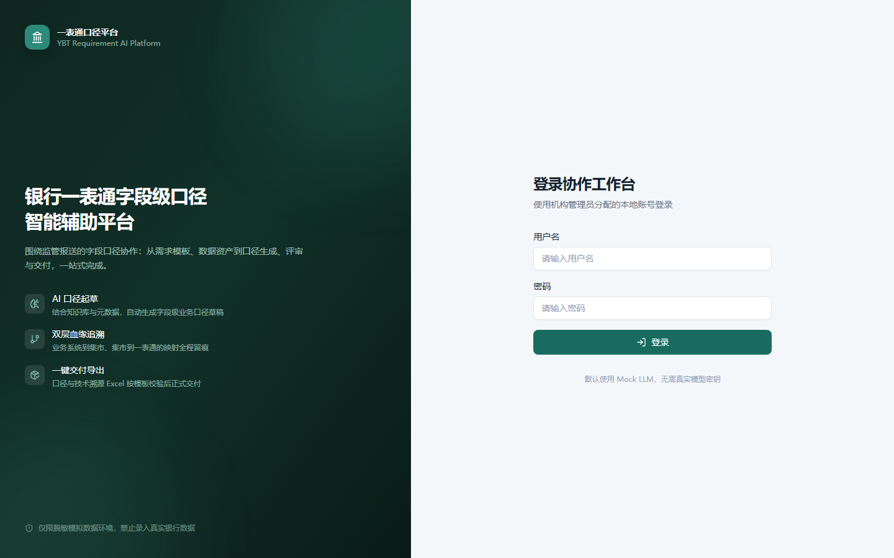
图 1 登录页
输入管理员账号与密码后点击登录。登录成功后进入工作台，右上角显示当前机构、当前项目与登录人。访问令牌有效期 15 分钟，并会在使用过程中自动续期，长时间不操作再回来也不会被登出；只有超过 30 天未使用才需要重新登录。

3 界面总览
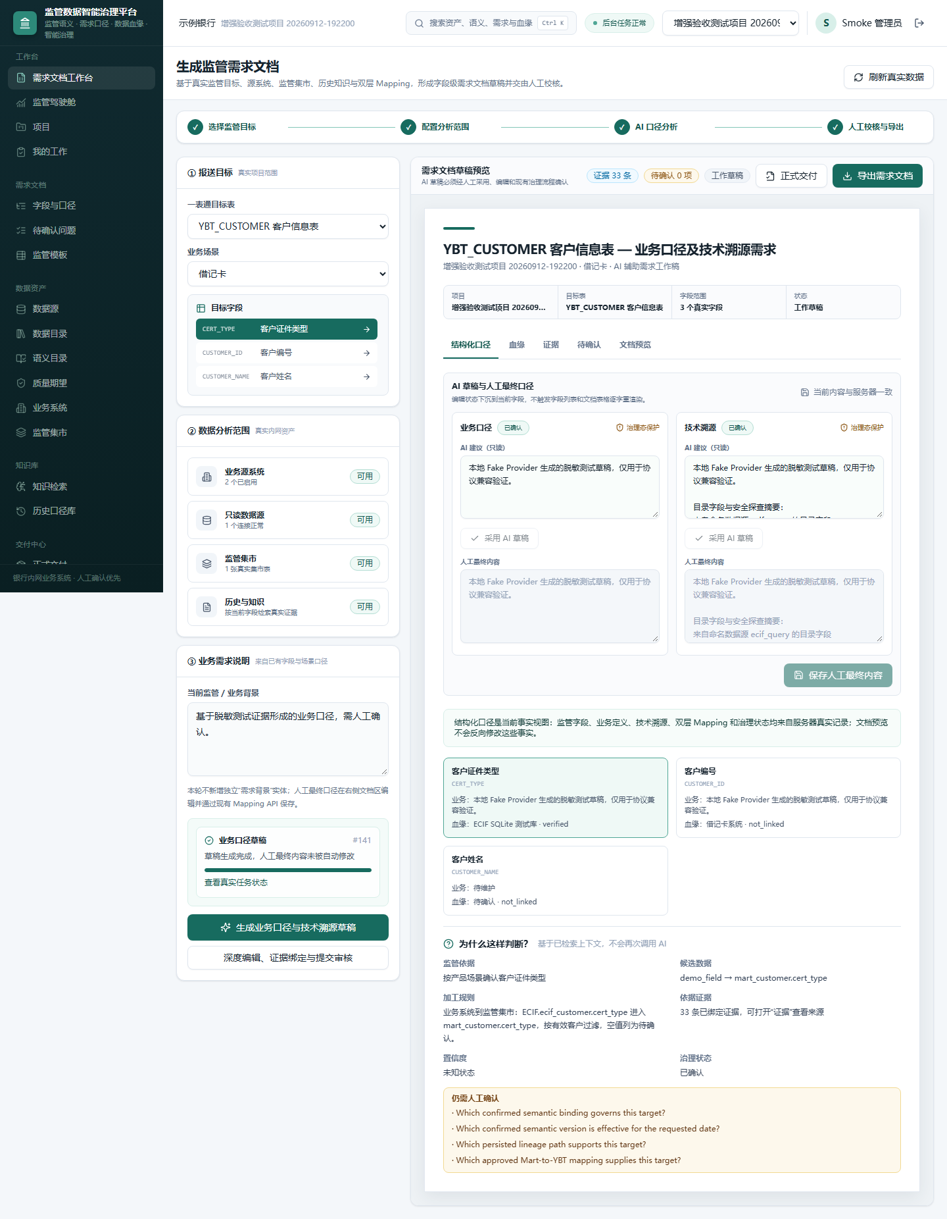
图 2 工作台总览
界面分为四块。
区域 | 作用
左侧导航 | 按工作台、需求文档、数据资产、知识库、交付中心、系统管理分组的功能入口
顶部条 | 机构名与当前项目下拉、全局搜索（快捷键 Ctrl+K）、后台任务状态灯、用户菜单
主区域 | 当前功能页面。页面内一般遵循先选目标、再配置范围、最后执行并查看结果的顺序
右上角 | 当前项目切换。大部分页面都跟随当前项目，切换项目后数据随之切换

如果链接带上 ?projectId=<项目ID>，打开时会自动切换到该项目；日常使用点击顶部下拉即可。

4 角色与权限
平台按机构加项目两层授权，同一个用户在不同项目中可以承担不同角色。
角色 | 典型职责
平台管理员（机构管理员） | 建机构、建用户、配模型档案，查看平台健康与审计，可进入系统管理
business_analyst 业务分析 | 维护字段与口径、上传知识与证据、发起 AI 起草
business_reviewer 业务审核 | 审核业务口径与业务映射
technical_analyst 技术分析 | 维护数据源、数据目录、技术血缘与 SQL 逻辑
technical_reviewer 技术审核 | 审核技术血缘与影响分析
final_reviewer 最终审核 | 终审并确认可交付
只读成员 | 只能查看与下载，不能修改

权限不满足时接口返回 403；跨机构访问他人项目返回 404，平台不会暴露该资源是否存在。

5 主线流程：从监管目标到正式交付
一条监管需求从建项目走到正式交付，按下面的顺序推进即可。页面入口都在左侧导航，每一步的产出都是下一步的输入。

5.1 建项目与成员
入口：左侧项目，新建项目；进入项目后在成员页维护项目角色。
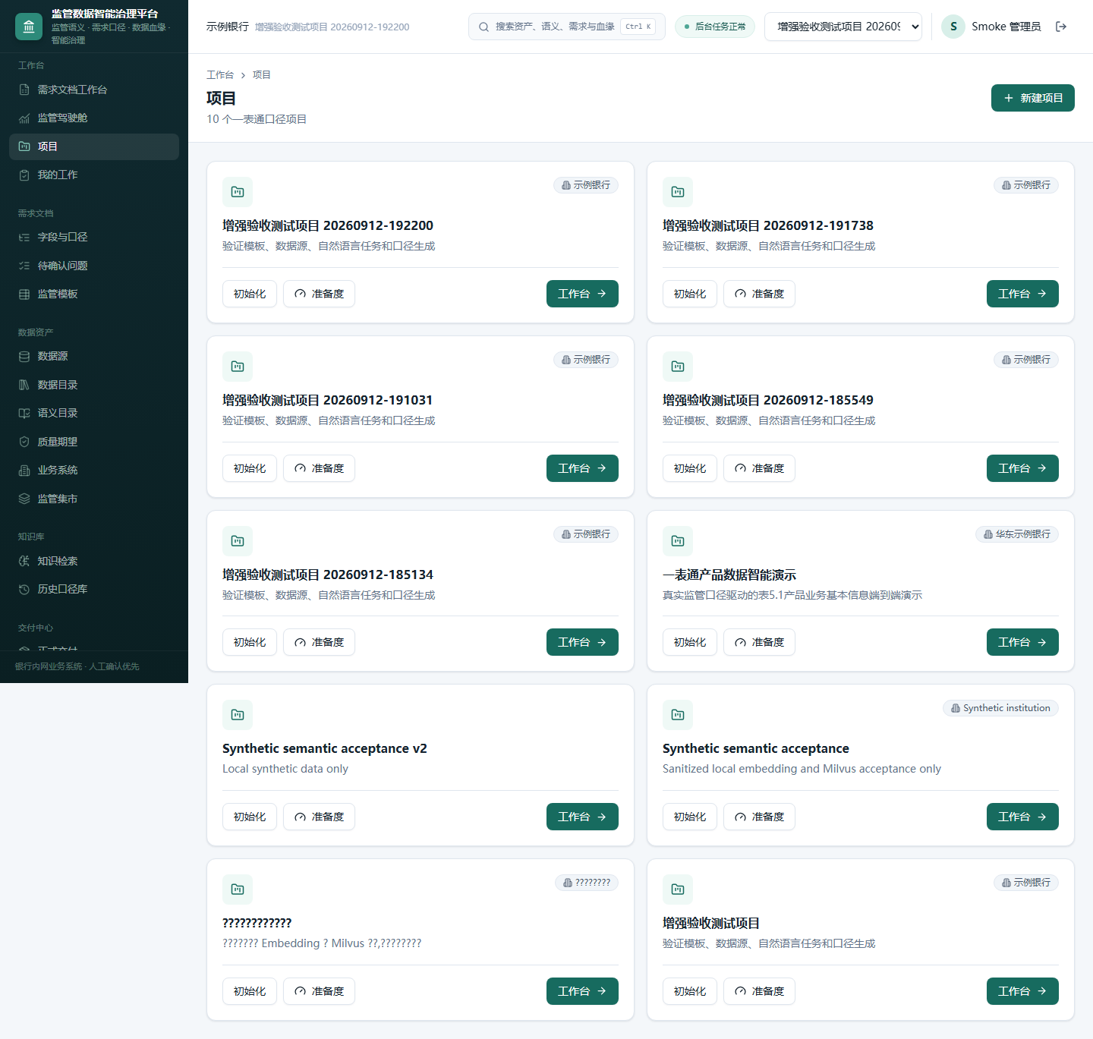
图 3 项目列表

5.2 接入数据资产
入口：左侧数据源，新增只读数据源，点测试连接，再执行元数据同步；同步完成后到数据目录查看表与字段。
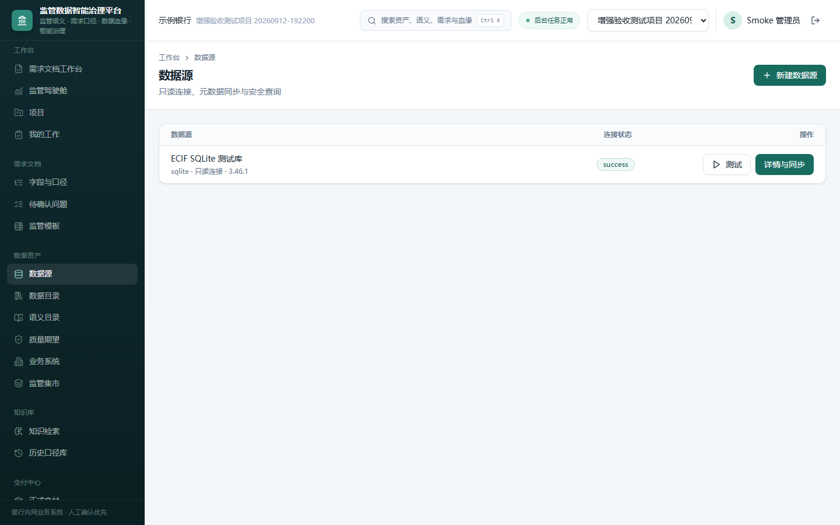
图 4 数据源连接与同步状态
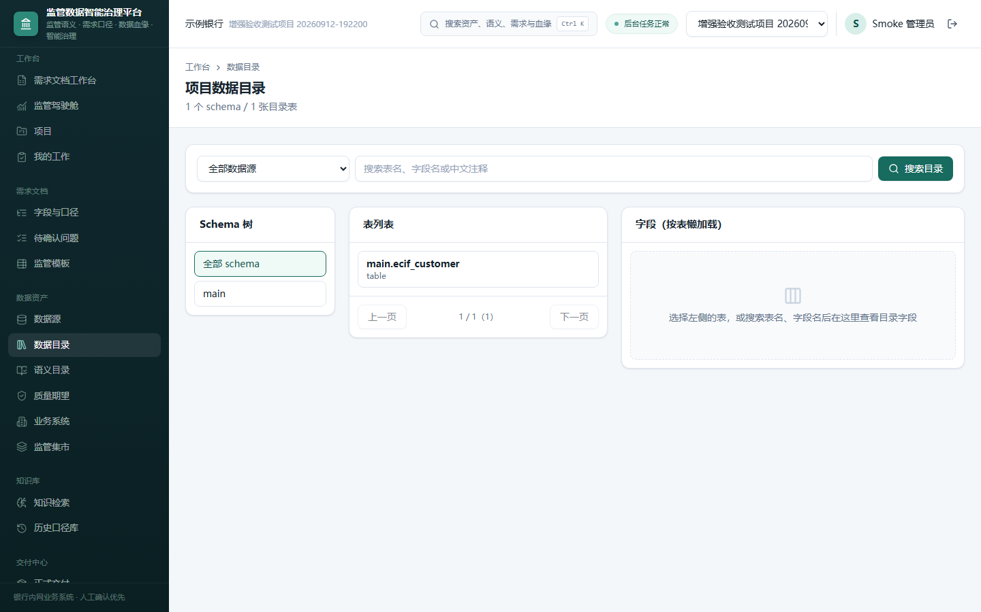
图 5 数据目录中的表与字段
数据源必须先完成元数据同步，后面的目录检索与口径抽取才有依据。如果同步显示部分完成，通常是数据源文件或网络在平台侧不可达，例如把本机临时文件当作数据源。

5.3 维护字段与口径
入口：左侧字段与口径。在这里挑选目标字段、维护业务定义，并查看血缘与证据完备度。
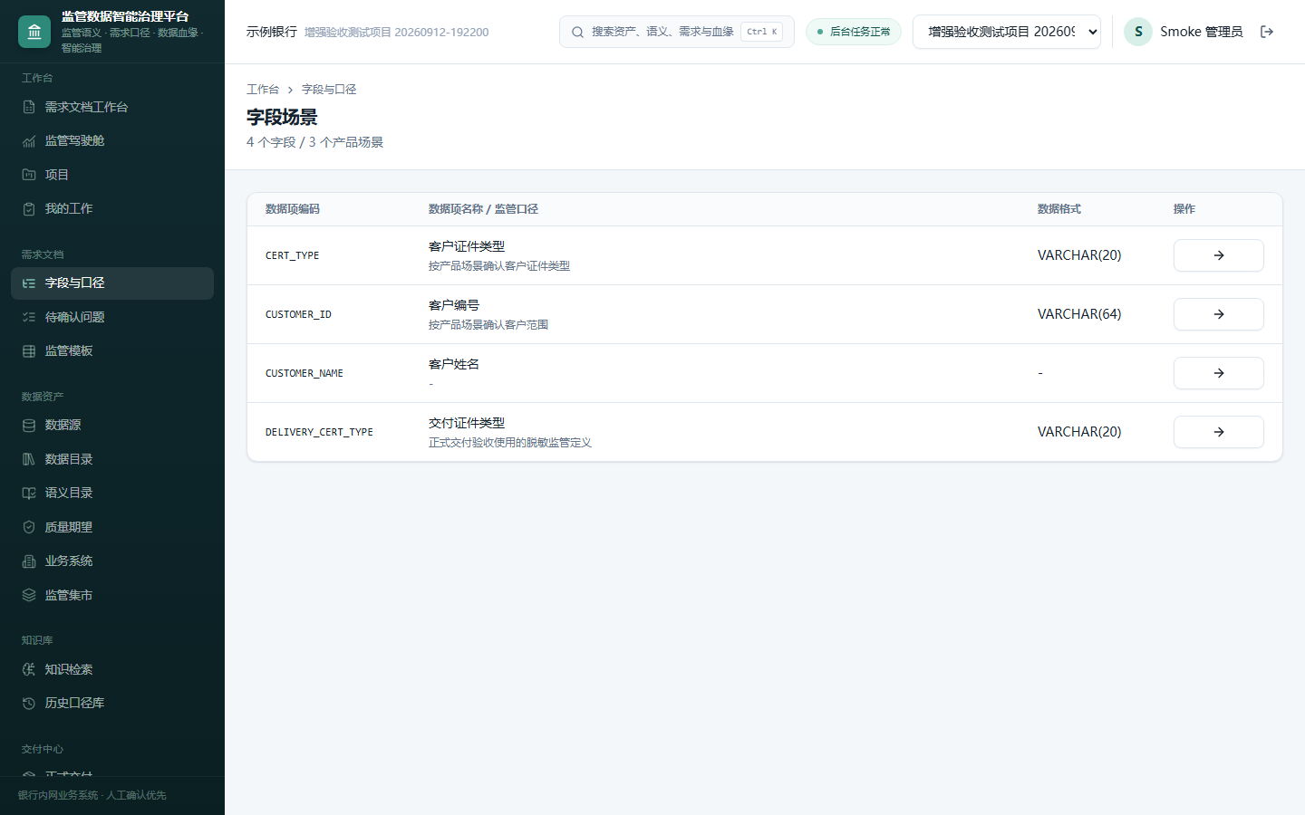
图 6 字段与口径

5.4 沉淀知识与证据
入口：左侧知识检索分组下的知识文档。支持 Excel、Word、PDF、SQL 等文件，上传后自动解析并保留出处，例如工作表与单元格、PDF 页码、SQL 行号。
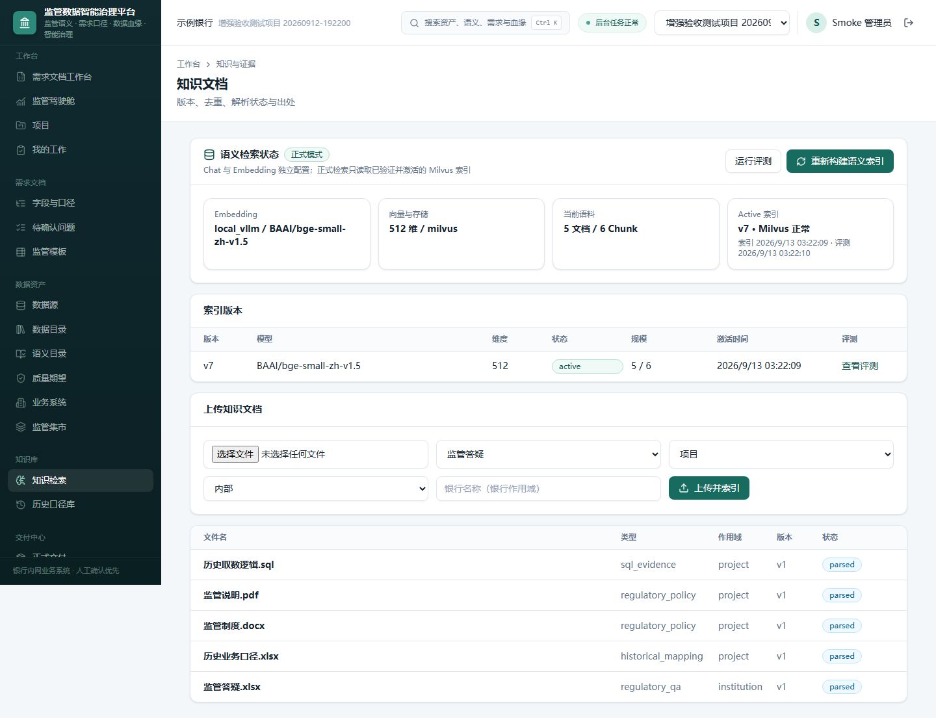
图 7 知识文档与解析状态
上传后如果页面顶部提示索引版本变化，点重新构建语义索引，等后台任务完成。页面会显示当前生效的索引版本、文档与切片数量以及 Milvus 状态。生产环境使用 Milvus 正式索引，不重建索引时检索会提示请先重建索引。
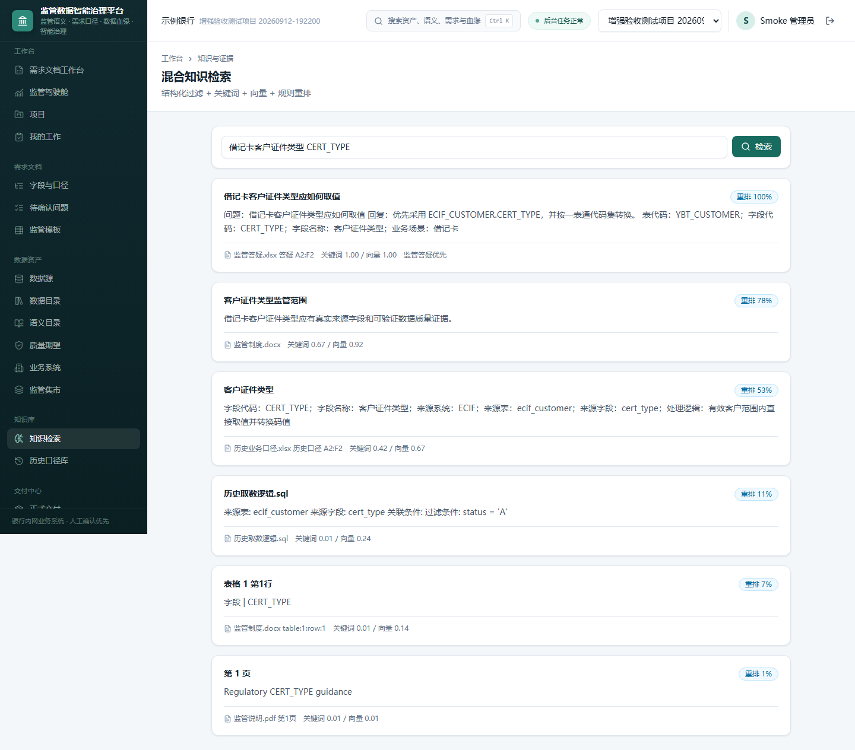
图 8 混合知识检索结果与出处
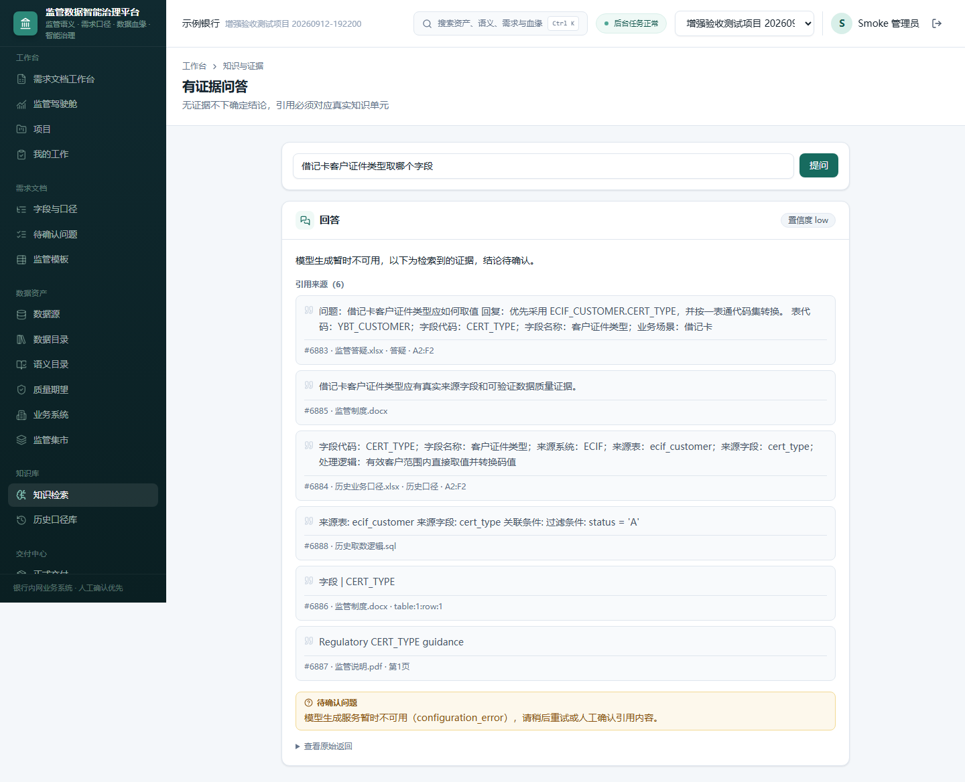
图 9 知识问答与引用来源
检索结果会给出综合重排分数，并标注命中的文件名与出处，例如“监管答疑.xlsx 答疑 A2:F2”。知识问答只依据知识库证据作答，并返回引用来源；证据不足时会明确标记为待确认，不会编造内容。

5.5 AI 口径起草
入口：左侧需求文档工作台，也可以直接打开 /workspace。页面自上而下是四步：选监管目标、配分析范围、AI 分析、人工校验与导出；界面形态与图 2 的工作台首屏一致。
1. 左栏选择一表通目标表，例如 YBT_CUSTOMER 客户信息表，再选择业务场景，例如借记卡。
2. 选中目标字段，例如 CERT_TYPE 客户证件类型。
3. 确认数据分析范围的四项资产是否可用：业务源系统、只读数据源、监管集市、历史与知识。
4. 点生成业务口径与技术溯源草稿，等待右侧草稿区刷新。
5. 在右侧业务口径与技术溯源两栏核对 AI 草稿，可以手工改写并保存人工终稿。
6. 需要走审批时点深度编辑、证据绑定与提交审核，进入审核流程。
7. 确认无误后点右上角导出需求文档，可导出 Word 或 Excel，也可以直接发起正式交付。
页面下方的“为什么这样判断”会逐条列出监管依据、候选数据、加工规则、证据依据、置信度与治理状态，点击证据可以回溯到具体知识切片。带“仍需人工确认”标记的区域必须由人工处理，AI 不会自动放行。

5.6 审核与治理
入口：左侧待确认问题、我的工作、审核任务。
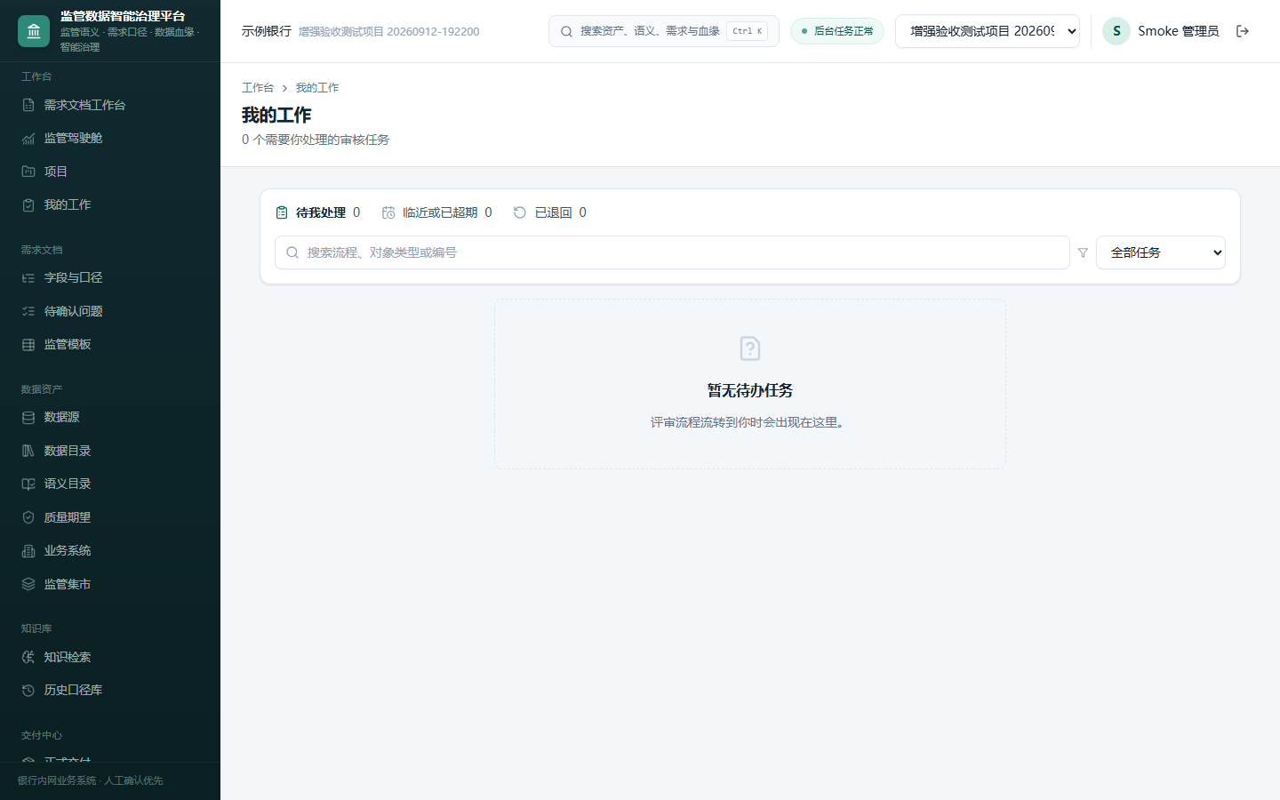
图 10 审核任务
审核按业务审核、技术审核、终审的顺序流转。每次决策都会写入审计日志，可在系统管理下的平台健康与审计页面查询，同时通过站内通知提醒相关人。

5.7 血缘与影响分析
入口：数据资产分组中的血缘相关页面（/lineage）。
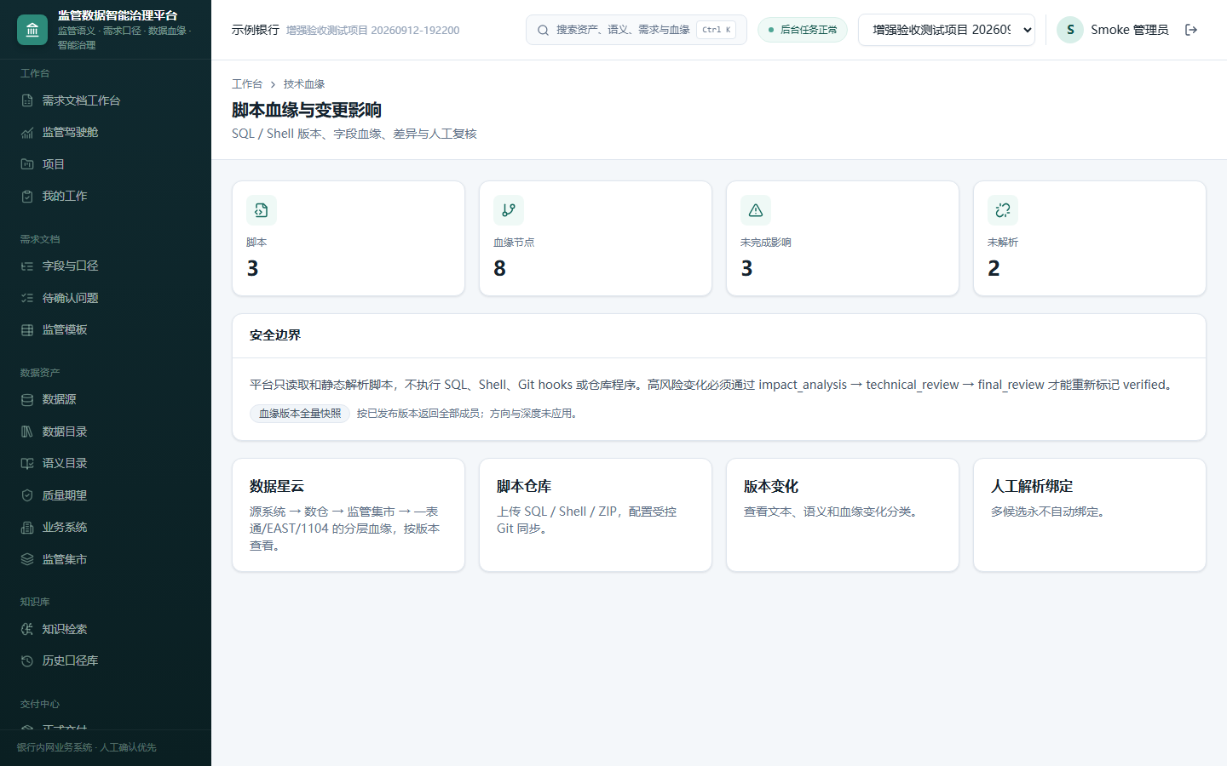
图 11 血缘与脚本版本对比
上传 SQL 脚本后可以看到脚本版本差异、血缘节点与边，以及变更影响分类，例如字段新增或删除、过滤条件变化、关联变化。变更后需要人工确认影响范围，未审核的影响会出现在项目看板上。

5.8 数据星云（多级分层血缘）
入口：血缘页里的“数据星云”卡片，或直接打开 /lineage/nebula；在字段血缘页点“打开数据星云”会自动带上根对象与层级深度。
数据星云把一条监管口径的多级血缘按数据流向分层铺开，一屏看清“这个字段怎么来的、改了会影响谁”。当前生产版本已包含该能力。
层级 | 含义
源系统 SOURCE | 业务系统原始表
操作数据层 ODS | 贴源落地
明细数据层 DWD | 明细加工
汇总数据层 DWS | 轻度汇总
监管集市 MART | 监管口径集市
监管输出 TARGET | 一表通 / EAST / 1104 的报表字段
数据目录 CATALOG / 处理脚本 SCRIPT | 目录字段与脚本血缘节点
未识别层级 UNKNOWN | 判定不了层级的节点单独成列，不会被猜成某一层

用法：
1. 选根对象类型：监管目标字段 / 监管集市字段 / 源系统字段 / 数据目录字段 / 脚本血缘节点；
2. 填根对象 ID（例如某个监管目标字段的 ID），填好即自动加载，不需要再点查询；
3. 选方向：上游（取数来源）/ 下游（影响范围）/ 双向；
4. 选层级深度 1–10（默认 6）与视图（业务视图 / 技术视图）；
5. 需要对齐某个历史口径时，在“血缘版本”里选一个已发布版本，图与表格都读同一份版本。
读图规则：
1. 点击任意节点可以按该节点重新聚焦上下游，按 Esc 取消聚焦；
2. 画布下方的明细表格与图来自同一份接口响应，所以“看到的图”和“列出来的边”始终一致；
3. 无法证明的关联保持“未解析”，平台不会自动补全；缺口（例如缺少业务备注）会汇总成缺口建议；
4. 单层节点超过 24 个会按顺序截断并在层级标签上标注“已截断 N”，需要看全就缩小深度或收窄方向；
5. 动画只表示已经登记的结构连接关系，不代表跑批脚本正在运行，也不代表数据正在实时流动。
参数可以写进链接，方便把某一条血缘直接发给同事：/lineage/nebula?rootType=target_field&rootId=<字段ID>&direction=upstream&depth=6&view=business

5.9 生成正式交付包
入口：交付成果下的正式交付工作台（/deliverables）。
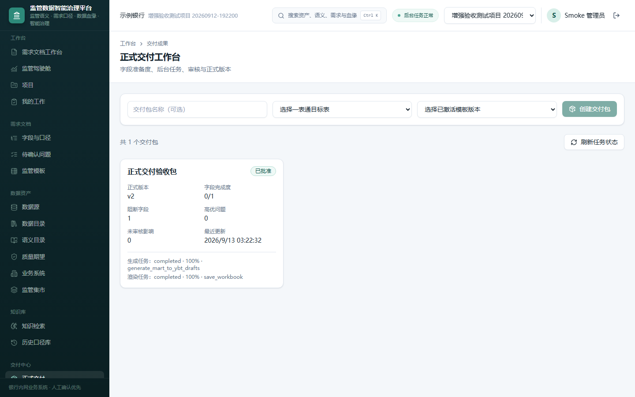
图 12 正式交付工作台
选择一表通目标表与已激活的模板版本后点创建交付包，系统会依次执行生成任务与渲染任务。完成后可以下载正式 Excel，其中包含结构化口径、技术溯源、血缘、变更影响等多个工作表，也可以查看版本对比。交付包带版本号与批准状态，重复批准是幂等的，不会重复产生版本。

5.10 UAT 验收
入口：交付中心下的 UAT。
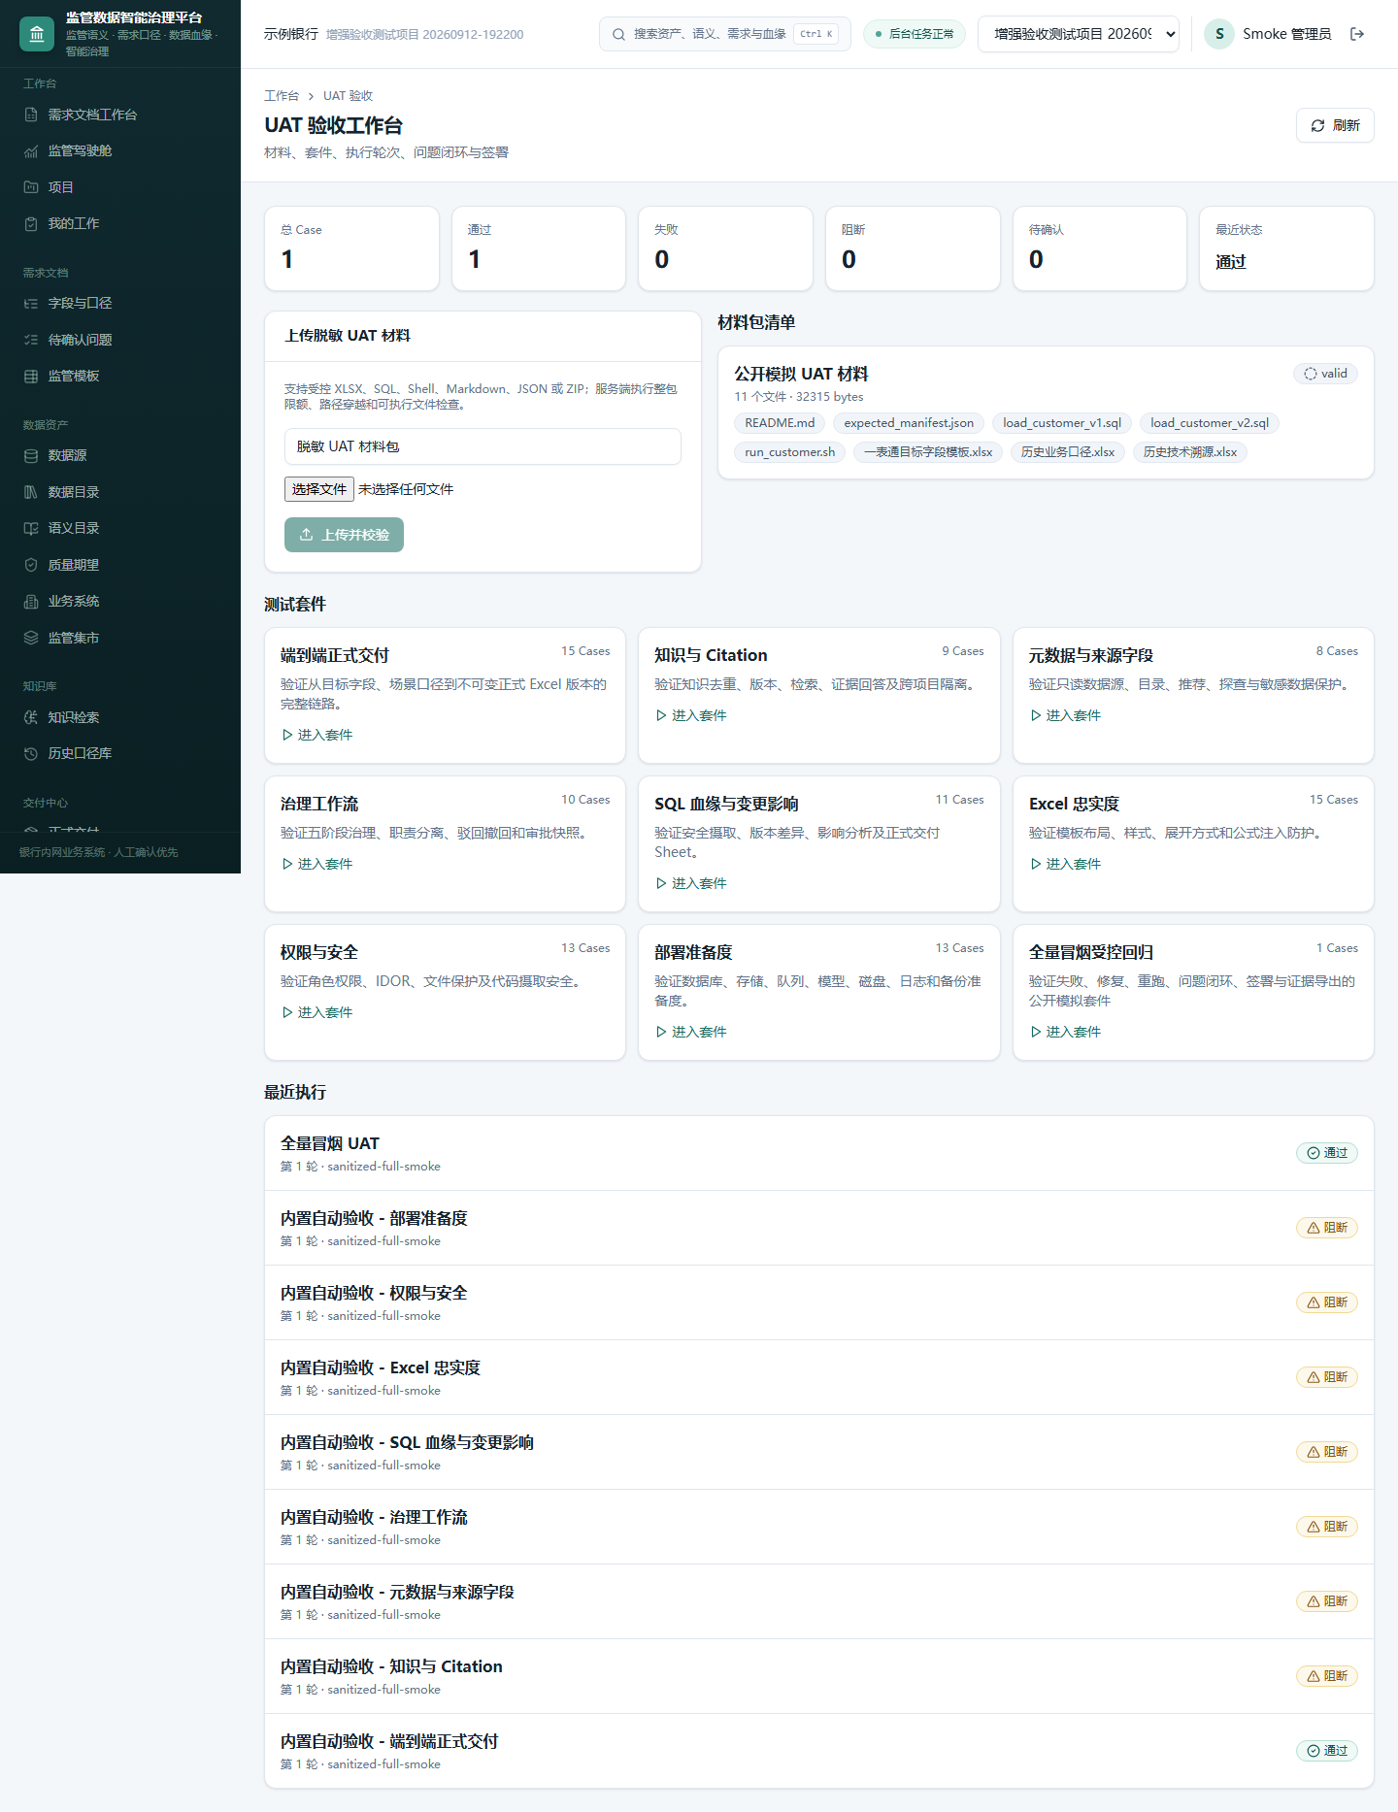
图 13 UAT 验收
平台内置 8 个套件、94 条用例，其中自动 60 条、人工 7 条、混合 27 条。流程是上传 UAT 包、校验、执行、提 finding、复验、签核 4 份、下载报告与证据包。首轮失败后整改补验通过是设计允许的正常路径。

5.11 后台任务
入口：顶部后台任务。知识解析、索引重建、元数据同步、交付渲染、UAT 执行等长耗时操作都在这里排队执行。
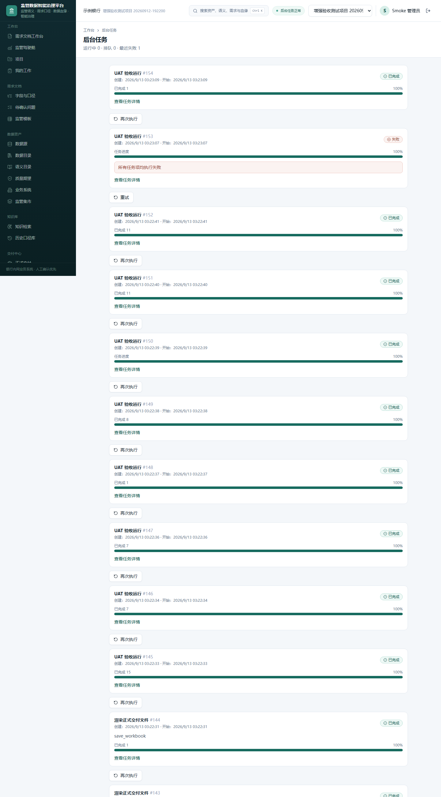
图 14 后台任务列表
任务失败会记录错误原因，可以重试。同类型任务带幂等键，重复提交不会重复执行。

6 系统管理
入口：左侧系统管理，分组为管理概览、机构管理、用户管理、角色与权限、平台健康，仅平台管理员可见。
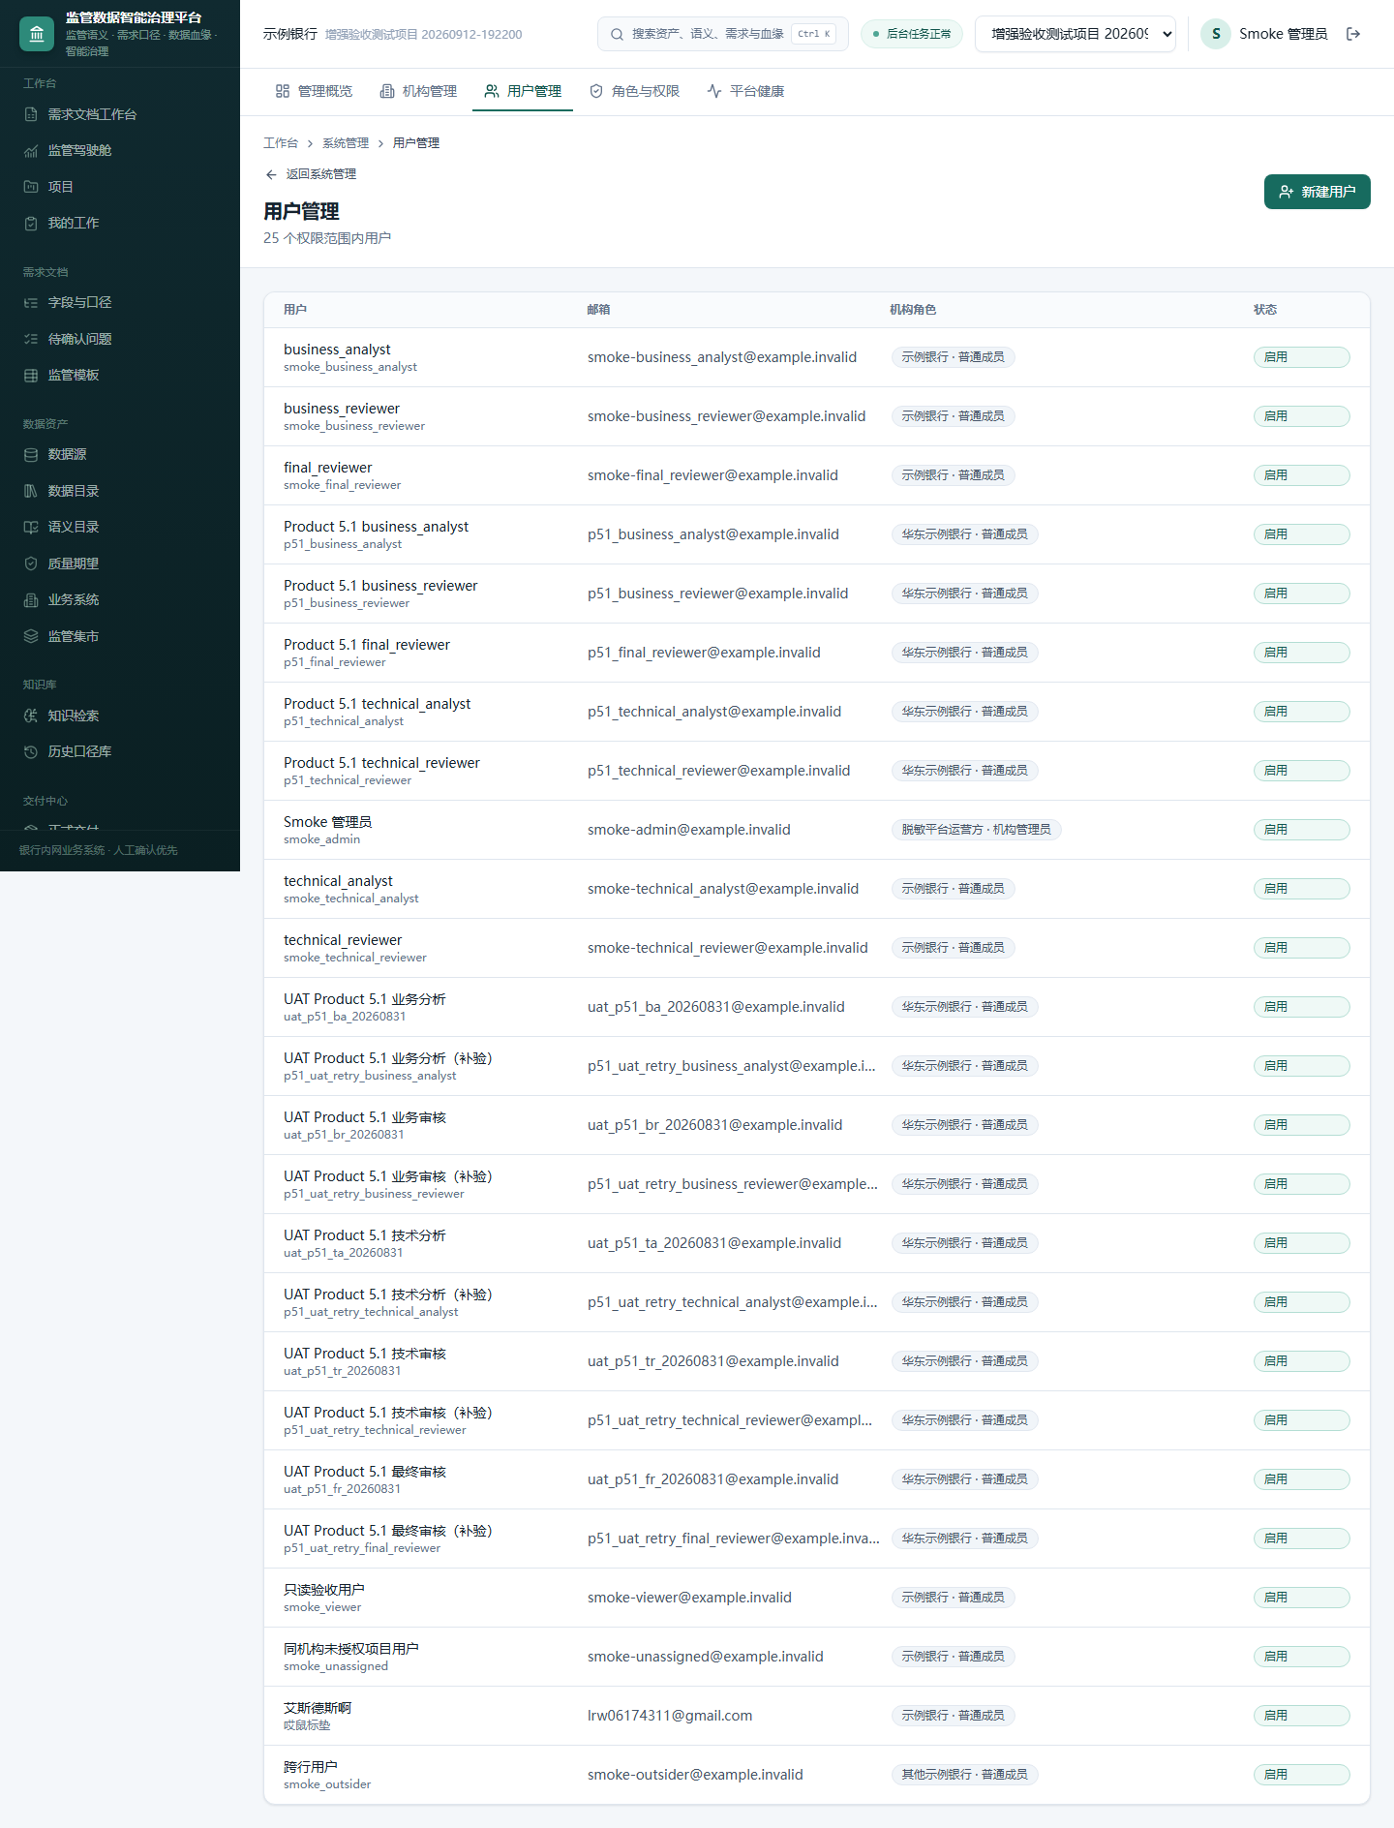
图 15 用户管理
页面 | 用途
机构管理 | 新建与查看机构，例如银行、平台运营方
用户管理 | 新建用户、分配机构与机构角色、启停账号
角色与权限 | 查看角色定义与权限项
平台健康 | 查看依赖健康状态、审计与运行信息

6.1 模型与运行环境
入口：/model-profiles（AI 运行环境）。
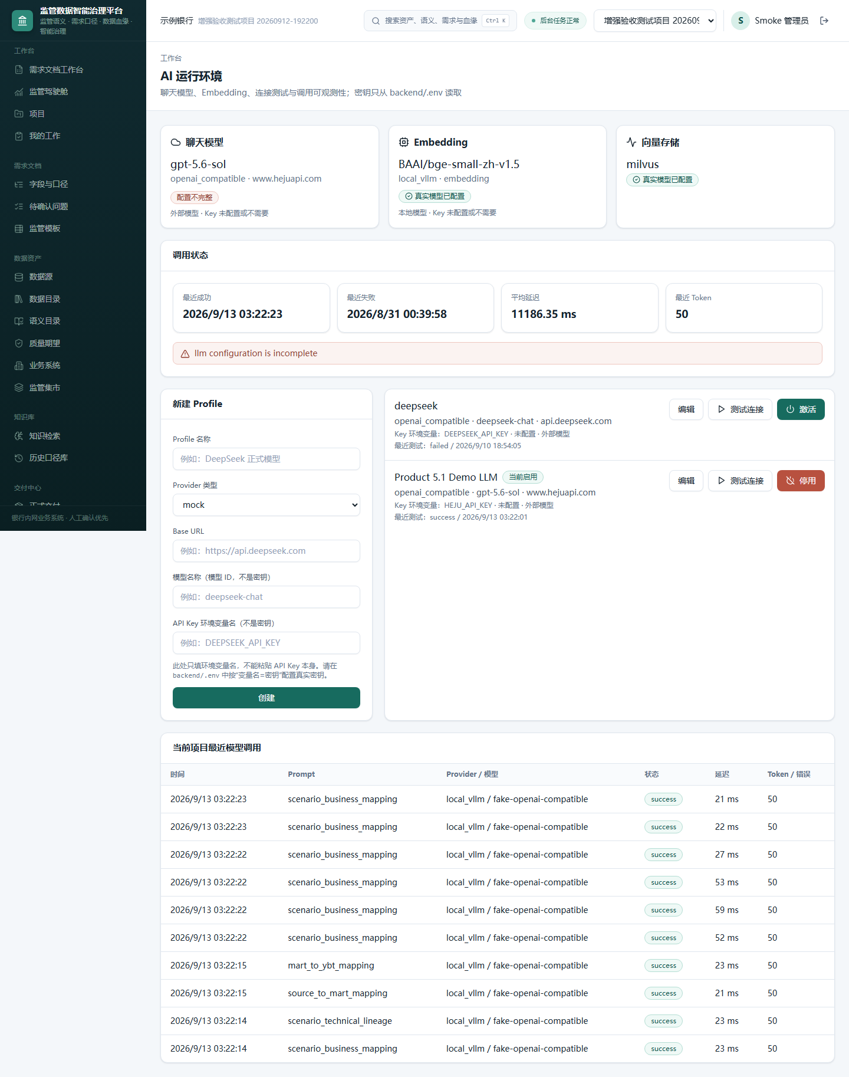
图 16 AI 运行环境的模型与向量存储配置
这里能看到聊天模型、Embedding、向量存储三项的实际配置与连通性，以及当前项目最近的模型调用记录。当前生产状态有两点需要注意。
1. 聊天模型档案指向外部服务，服务器访问该地址受限，且档案引用的密钥变量名与服务器的 .env 不一致，因此页面显示配置不完整。本次上线验收是用协议级假提供方跑通的，页面里 local_vllm 与 fake-openai-compatible 的调用记录就是那次验收留下的。
2. 库中已预置 deepseek 档案（api.deepseek.com、deepseek-chat），尚未启用，缺少 DEEPSEEK_API_KEY。要启用真实模型，按《服务器配置说明》3.5.1 的做法配置密钥并激活档案，然后在本页点测试连接确认。

6.2 平台健康
平台健康页（/admin/system-health）聚合数据库、Redis、任务队列、向量库、Embedding、模型配置与磁盘状态，出现异常时先看这一页再定位具体任务。
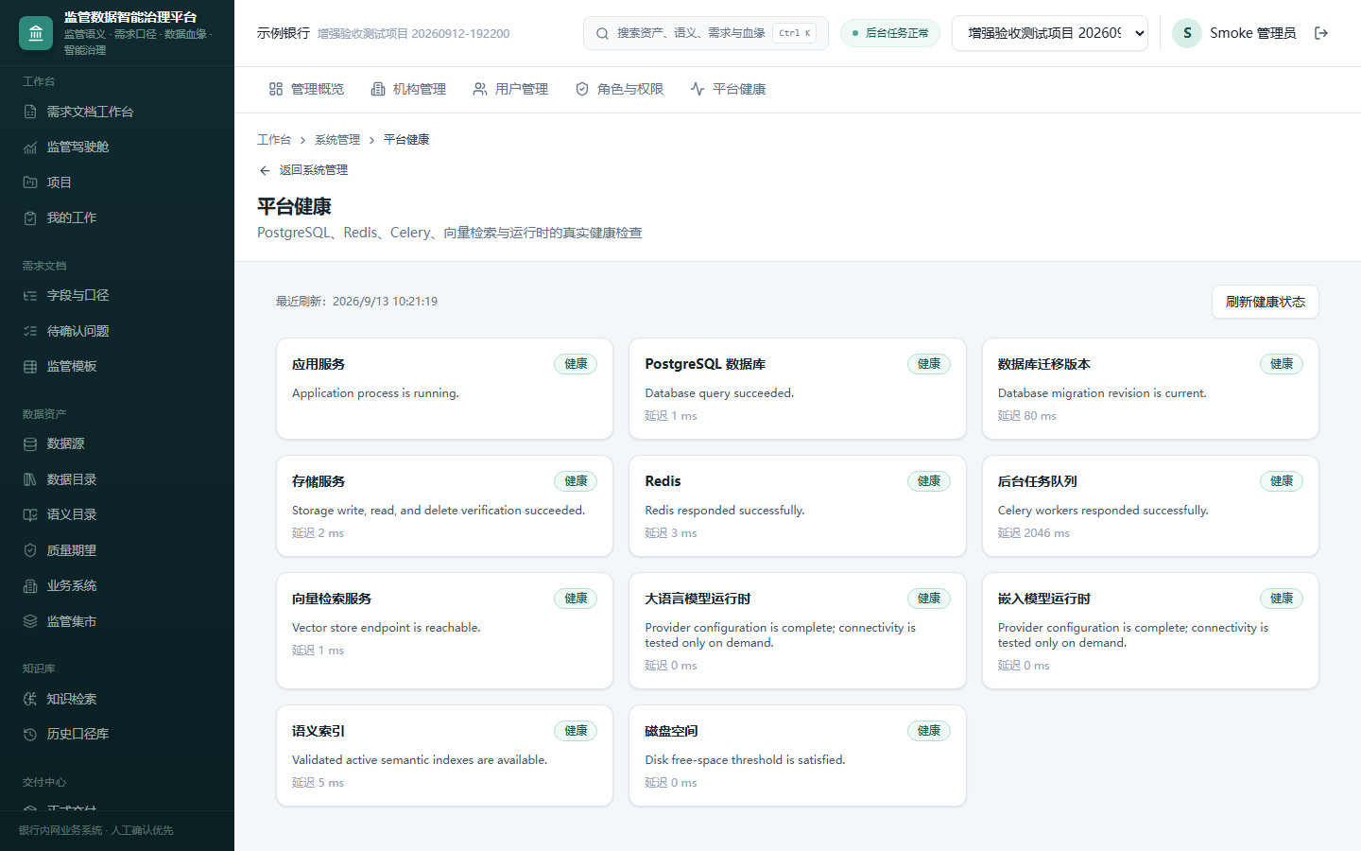
图 17 系统健康

7 常见问题
现象 | 原因与处理
打开页面一直转圈或提示 401 | 令牌过期，重新登录一次；仍然不行就清理浏览器缓存
检索报“请先重建索引” | 生产使用 Milvus 正式索引，上传或删改知识后需要到知识文档页点重新构建语义索引
目录检索不到字段 | 数据源元数据同步未成功或只部分完成，先修数据源连通性再同步
交付包生成卡住 | 到后台任务查看具体任务状态与错误；Worker 异常时联系运维
生成的草稿内容很空或像占位文本 | 当前聊天模型尚未接入真实大模型，生成走的是降级或假提供方链路，见第 6 章
重复建机构或用户报资源状态冲突 | 编码、用户名或邮箱已存在，属于正常校验（HTTP 409），换一个唯一值即可
想换项目看数据 | 用顶部项目下拉切换，或带 ?projectId=<ID> 打开链接
数据星云打开是空的或提示没有可展示节点 | 该根对象在当前血缘版本下没有已登记的边：确认当前项目与根对象 ID 正确，或先在血缘页上传并发布脚本血缘

8 已知边界
1. 真实大模型尚未接入：www.hejuapi.com 在服务器上不可达，且模型档案引用的密钥变量名与 .env 不一致；DeepSeek 档案已建好但缺密钥。需要提供可用密钥或确认切换方案。
2. 本次上线验收覆盖了后端全部主链路与 8 个内置 UAT 套件，前端只做了 HTTP 层与页面级验证，本文截图即真实页面，未做多浏览器兼容性与压力并发测试。
3. 服务器提示内核更新待重启，尚未重启，不影响当前业务。
4. 库中的演示数据来自验收脚本，正式投产后建议清理，或改用真实机构与用户。
5. 数据星云只呈现已登记的血缘：脚本血缘要先在血缘页上传并发布，业务映射要先审核通过；平台不会按名称相似度自动连线，无法证明的关联一律留在“未解析”。

9 文档维护
本文对应生产版本 0020b42。版本升级后如需更新本文，先在能访问站点的机器上重新采集截图：GUIDE_USER 与 GUIDE_PASSWORD 传入管理员账号口令，运行 scripts/docs/capture_system_guide.py；再运行 scripts/docs/build_system_guide_docx.py 重新生成 Word 文档。同目录的 docs/系统使用文档.md 保留 Markdown 版本，两者内容保持一致。

